Мониторинг муниципальной системы образования МОУ Бомнакской СОШ Зейского района
Сведения о развитии начального общего образования, основного общего образования и среднего общего образования.
Уровень доступности начального общего образования, основного общего образования и среднего общего образования:
МОУ Бомнакская СОШ осуществляет образовательный процесс в соответствии с уровнями общеобразовательных программ трех уровней общего образования:
начальное общее образование (нормативный срок освоения - 4 года);
основное общее образование (нормативный срок освоения - 5 лет);
среднее общее образование (нормативный срок освоения – 2 года).
Ступень | Количество обучающихся | % от общего числа | Другие формы обучения
I ступень | 23 | 33%
II ступень | 34 | 49%
III ступень | 12 | 17%

Содержание образовательной деятельности и организация образовательного процесса по образовательным программам начального общего образования, основного общего образования и среднего общего образования
МОУ Бомнакская СОШ реализует общеобразовательные программы начального общего, основного общего и среднего общего образования.
В МОУ Бомнакская СОШ разработаны следующие основные образовательные программы, которые обеспечивают усвоения обязательного минимума содержания общеобразовательных программ, соответствующего федеральному государственному образовательному стандарту:
1. Образовательная программа начального общего образования (на период 2011 – 2015 г.г.)
2. Образовательная программа основного общего образования
3. Образовательная программа МОУ Бомнакская СОШ (на период 2014-2015)

Организация образовательного процесса в 2014 – 2015 учебном году
Режим работы общеобразовательного учреждения (определяется в строгом соответствии с Уставом общеобразовательного учреждения):
П.2.6. организация образовательного процесса в школе осуществляется в соответствии с образовательными программами и расписанием занятий. Школа работает по графику пятидневной рабочей недели с двумя выходными днями в одну смену.

Обучение в 1 классе проводится по пятидневной учебной неделе с двумя выходными днями с соблюдением следующих требований:
- учебные занятия проводятся только в одну смену;
- организация облегчённого учебного дня в середине учебной недели;
- проведение не более 4-х уроков в день; в сентябре, октябре – 3 урока, со второй четверти – 4 урока;
- продолжительность уроков в сентябре – декабре – 35 минут, в январе – мае – 40 минут
- организация в середине учебного дня паузы продолжительностью 40 минут;
- использование «ступенчатого» режима обучения в первом полугодии;
- обучение без домашних заданий и балльного оценивания знаний обучающихся;
- дополнительные недельные каникулы в середине третьей четверти.

Продолжительность урока со 2 по 11 классы – 45 минут. Начало занятий в 8 ч. 30 мин., перерывы: для обучающихся 5 – 11 классов после первого и четвёртого урока – 20 минут, остальные – 1- минут. Для обучающихся 1 – 4 классов после третьего урока – 30 минут, остальные 10 минут.

Организация промежуточной и государственной (итоговой) аттестации:

- промежуточная аттестация проводится в соответствии с Положением о промежуточной аттестации обучающихся и переводе их в следующий класс.
- п.3.12. Устава школы. Изучение общеобразовательных программ основного общего и среднего (полного) общего образования завершается обязательной государственной (итоговой) аттестацией обучающихся. Государственная (итоговая) аттестация обучающихся, освоивших общеобразовательные программы среднего (полного) общего образования, проводится в форме единого государственного экзамена в соответствии с Положением о государственной (итоговой) аттестации выпускников, утверждённым Министерством образования и науки РФ. Основной объективной оценкой усвоения обучающимися содержания образовательной программы являются федеральные государственные образовательные стандарты. Классные руководители доводят до сведения обучающихся и их родителей (законных представителей) итоги аттестации и решение педагогического совета о переводе учащегося в следующий класс, а в случае неудовлетворительных результатов учебного года – в письменном виде под роспись родителей (законных представителей) с указанием даты ознакомления. Письменное извещение родителям о неудовлетворительных результатах учебного года хранится в личном деле учащегося. В случае несогласия обучающегося и его родителей (законных представителей) с выставленной итоговой отметкой по предмету, она может быть пересмотрена в порядке, установленном Уставом школы, на основании письменного заявления родителей (законных представителей).
К промежуточной аттестации допускаются все учащиеся переводных классов. От промежуточной аттестации освобождаются учащиеся:
а) по состоянию здоровья на основании заключения лечебного учреждения, а также обучающиеся индивидуально (на дому) при условии, что они успевают по всем предметам;
б) призеры муниципальных, региональных и всероссийских предметных олимпиад и конкурсов;
в) отдельные учащиеся на основании решения педагогического совета школы за отличные успехи в изучении предметов.
Учащиеся, заболевшие в период промежуточной аттестации, могут быть освобождены на основании справки из медицинского учреждения.
Аттестация осуществляется по особому расписанию, утверждаемому директором школы. Расписание вывешивается за неделю до начала аттестационного периода.
Тексты для проведения контрольных работ, тестов, зачетов утверждаются на школьных методических объединениях. Весь аттестационный материал сдается заместителю директора школы по учебно-воспитательной работе за две недели до начала аттестационного периода.
Аттестационные работы проводит учитель, преподающий в данном классе в присутствии одного (двух) ассистентов из числа учителей того же цикла предметов. Состав предметных аттестационных комиссий утверждается приказом директора школы. Возможно присутствие представителя Управляющего Совета ( родительского комитета) школы.
Итоги аттестации учащихся оцениваются количественно по 5-балльной системе. Отметки аттестационной комиссии выставляются в протоколе и заносятся в классный журнал.
Итоги промежуточной аттестации используются в качестве оценочного критерия при переводе обучающихся из класса в класс.
Учащиеся, получившие на первом предмете неудовлетворительную отметку, допускаются до сдачи последующих. Учащиеся, получившие неудовлетворительные отметки по предметам, установленным для аттестации, сдают их повторно в июне, но не раньше, чем через две недели после окончания учебного года. В последнем случае аттестационный материал составляет учитель. При необходимости по решению педагогического совета школы ученику может быть разрешено сдавать повторную аттестацию в августе. Итоговая отметка по учебному предмету выставляется учителем на основе отметки за учебный год и отметки по результатам годовой аттестации. Положительная итоговая отметка за учебный год не может быть выставлена при неудовлетворительном результате промежуточной аттестации.
Государственная итоговая аттестация по образовательным программам основного общего и среднего общего образования, завершающая освоение имеющих государственную аккредитацию основных образовательных программ основного общего и среднего общего образования, является обязательной. Государственная итоговая аттестация включает в себя обязательные экзамены по русскому языку и математике за курс основного общего образования, по русскому языку, литературе и математике за курс среднего общего образования. Экзамены по другим учебным предметам обучающиеся сдают на добровольной основе по выбору. Государственная итоговая аттестация за курс основного общего образования проводится в форме основного государственного экзамена (ОГЭ) и среднего общего образования в форме единого государственного экзамена (ЕГЭ), в форме письменных и устных экзаменов (государственный выпускной экзамен – ГВЭ) – для обучающихся с ограниченными возможностями здоровья (ОВЗ), обучающихся детей – инвалидов, освоивших образовательные программы основного общего и среднего общего образования.
К государственной итоговой аттестации допускаются обучающиеся, имеющие годовые отметки по всем учебным предметам учебного плана не ниже удовлетворительных. Заявление об участии в государственной итоговой аттестации обучающиеся подают в образовательную организацию до 1 марта текущего года. Процедура проведения государственной итоговой аттестации проводится согласно «Порядка проведения государственной итоговой аттестации по образовательным программам основного общего и среднего общего образования», утвержденным приказом Министерства образования и науки РФ.

Годовой календарный график общеобразовательного учреждения:

Продолжительность учебного года: 172 учебных дня (34,4 недели) для обучающихся 2 – 8, 10 классов; 166 учебных дней для первоклассников, 33,2 учебные недели.

Каникулы: всего – 30 дней, для первоклассников – 44 дня.

Последний звонок : 24 (25) мая 2015
Дополнительные каникулы для первоклассников – с 16.02. – 22.02.2015 (10 дней)
Начало учебного года: 01 сентября, окончание учебного года – 29 мая.
Четверти  (полугодия) | Дата |  | Продолжительность (количество учебных дней)
 | Начало четверти | Окончание четверти
1 четверть | 01 сентября 2014 | 31 октября 2014 | 45 учебных дней
2 четверть | 10 ноября 2014 | 28 декабря 2014 | 35 учебных дней
3 четверть | 12 января 2015 | 20 марта 2015 | 49 учебных дней; для первоклассников 44 учебных дня
4 четверть | 30 марта 2015 | 29 мая 2015 | 43 учебных дня (9 недель)
Продолжительность каникул в течение учебного года:
 | Дата начала каникул | Дата окончания каникул | Продолжительность в днях
осенние | 01 ноября 2014 | 09 ноября 2014 | 9
зимние | 29 декабря 2014 | 11 января 2015 | 14
весенние | 23 марта 2015 | 29 марта 2015 | 7
Дополнительные каникулы для 1 класса | 16 февраля 2015 | 22 февраля 2015 | 7

Кадровое обеспечение МОУ Бомнакская СОШ, осуществляющей образовательную деятельность в части реализации основных образовательных программ, оценка уровня заработной платы педагогических работников
Краткая характеристика кадрового обеспечения образовательного учреждения
Всего педагогов в школе – 17, в том числе лиц пенсионного возраста – 6 (35%)
Сведения о руководящих работниках
Должность | ФИО | Образование | Квалификационная категория | Общий стаж работы | Стаж административной работы
Директор | Дедышева Татьяна Викторовна | Высшее, БГПИ 1983 | Первая | 34 | 14
Заместитель директора по УВР | Плыгун Ольга Олеговна | Высшее, БГПИ, 1992 | Первая | 22 | 6
Заместитель директора по ВР | Лиханова Анна Васильевна | Высшее, БГПИ, 2001 | Первая | 13 | 5
Информация о педагогических кадрах

№ п/п | ФИО | Дата  рождения | Образование, год окончания вуза с указанием специальности | Занимаемая должность | Педстаж | Категория, дата присвоения | Награды
1 | Ан Римма Гавриловна | 06.06.1952 | Педучилище  Г.Николаевск-на-Амуре  1976г. (Диплом Я № 445745)  Учитель начальных классов | учитель начальных классов | 31
2 | Ан Надежда Васильевна | 07.07.1983 | Амурский педагогический колледж  2008(диплом 28ПА №0000187  Учитель начальных классов | Учитель русского языка, музыки | 4
3 | Абабкова Ольга Ивановна | 02.05.1986 | БТЭК  2005 (Диплом СБ № 4699180)  Менеджер | Учитель английского языка | 1
4 | Банин Сергей Викторович | 16.09.1961 | Ташкентский электро-механический техникум  1982 (Диплом ДТ №916769)  Техник-электромеханик | Учитель технологии | 11
5 | Боторкина Галина Викторовна | 28.08.1962 | ЛГПИ им.Герцена  1984 (Диплом ЛВ № 153894)  Учитель русского языка и литературы | Учитель русского языка и литературы | 2
6. | Дедышева Татьяна Викторовна | 15.08.1962 | БГПИ  Учитель истории, обществознания | Директор школы, учитель истории, обществознания | 30 | II,
7 | Захарова Марина Михайловна | 08.04.1960 | Педучилище  Г.Николаевск-на-Амуре  1980 (Диплом ГТ №277053)  Учитель начальных классов | Учитель технологии | 34 | I | Почетная грамота Министерства Образования и науки Амурской области
8 | Костылева Екатерина Сергеевна | 05.09.1951 | БГПИ  1974  Учитель биологии, химии | Учитель биологии, химии, природоведения | 35 | II | Отличник народного образования
9 | Лиханова Анна Васильевна | 22.10.1979 | БГПИ  2001г. (Диплом ДВС № 0821059)  Учитель начальных классов, логопед | Учитель начальных классов | 8 | I
10 | Молокова Татьяна Петровна | 25.05.1956 | ЧГПИ  1977г. (Диплом В-I №238504)  Учитель математики | Учитель математики | 34 | II,
11 | Подолько Оксана Николаевна | 17.10.1983 | Неоконченное высшее образование | Учитель географии, МХК | 11 | I
12 | Подолько Елена Сергеевна | 30.08.1983 | БГПУ  2005г. (Диплом ВСВ №0822248)  Педагог-психолог, менеджер | Учитель начальных классов | 5 | соответствие
13 | Плыгун Ольга Олеговна | 12.09.1970 | БГПИ  1992 (Диплом МВ № 186189)  Учитель русского языка и литературы | Учитель русского языка и литературы,  Заместитель директора по УВР | 18 | I
14 | Черноскутова Елена Дмитриевна | 09.01.1971 | Педучилище  Г.Благовещенск, 2007г.(Диплом АК №1393656)  Учитель начальных классов | Учитель начальных классов | 2 | II
15 | Лиханова Екатерина Валерьевна | 13.09.1990 | БГПУ, 2013 | Учитель начальных классов | 1

Социальный педагог: 1 с/с образование
Психолог: 1 высшее образование

Материально – техническое и информационное обеспечение МОУ Бомнакская СОШ в части реализации основных общеобразовательных программ
Библиотечное обслуживание

Количество посадочных мест в библиотеке | 2
Общее количество экземпляров учебно-методической литературы в библиотеке | 1944
В том числе количество новой (не старше 5 лет) обязательной учебно-методической литературы | 50
Общее количество экземпляров художественной литературы | 15407
Количество названий ежегодных подписных изданий | 15

На одного обучающегося МОУ Бомнакской СОШ приходится 26 единиц учебно-методической литературы.
Информационно-техническое обеспечение
Количество компьютеров | 27
из них используемых в учебном процессе | 27
Количество компьютерных классов | 1
Число классов, оборудованных мультимедиа проекторами | 13
Количество АРМ | 2
Количество видеотехнических устройств | 2
Количество аудиотехнических устройств | 5
Количество музыкальных инструментов | -
Наличие подключения к сети Интернет (да/нет) | да
Количество терминалов, с которых имеется доступ к сети Интернет | 3

Материальные условия организации образовательного и воспитательного процесса
1.Тип здания: 2 отдельно – стоящих здания, деревянные, на фундаменте, площадь – 656,9 кв.м.
2.Год ввода в эксплуатацию – 1999 год.
3.Проектная мощность – 100 ученических мест.
4.Реальная наполняемость – 75 обучающихся.
5.Количество учебных кабинетов – 11.
6.Спортзал – 138,5 м^{2.}
7. Мастерская – 33 м^{2.}
8. Столовая – 50 посадочных мест.
9. Библиотека – 1.
10. Медицинский кабинет – 1.
Предмет | Имеется учебных кабинетов, лабораторий
1.Русский язык  2.Литература | 1 совместных кабинета
3.Математика | 1 кабинет математики
4.Информатика, физика | 1 совместных кабинета
5. Химия, биология | 1совместный кабинет + 1 лаборантская
8.Обществознание  9.ОБЖ | 1 совместный кабинет
10.История  11. География  11.МХК | 1 совместный кабинет
12.Технология | 1 кабинет
15.Начальные классы | 4 кабинета
16. Английский язык | 1 кабинет
17.Технология | 1 комбинированная мастерская
18.Физическая культура | Спортзал, тренажерная комната, раздевалка

Все кабинеты оснащены новой учебной мебелью, необходимым
учебным оборудованием и наглядностью. Кабинет информатики оснащен компьютерной локальной сетью и Интернет.
Кабинеты имеют в наличии методическо-информационные материалы, оснащены ими на 90-100%.
Для занятий спортом закуплено достаточное количество оборудования: мячи, лыжи, спортивные маты, гимнастическое.
Технические средства обеспечения образовательного процесса
Практическую часть предмета «Информатика и ИКТ» обучающиеся школы изучают в кабинете информатики, оборудованном как компьютерный класс.
Компьютерные классы и комплексы
Описание компьютерного класса или комплекса | Наличие компьютеров и оргтехники в кабинетах | Использование  (предметы) | Год установки
Кабинет информатики, физики:  ПК – 2  Ноутбук - 8  Интерактивная доска-1  Принтер (струйный) -1  Проектор  Мультимедиа - 1  Локальная сеть  Сеть Интернет  АРМ - 1 2012 г. | 1.Кабинет математики:  Компьютер-1  Мультимедиа  проектор-1  интерактивная доска - 1  2.Кабинет русского языка, литературы:  Компьютер -1  Мультимедиа проектор – 1  Интерактивная доска – 1  Телевизор ЖК – 1  DVD плейер – 1  Принтер (струйный) – 1  Видеомагнитофон – 1  Аудиомагнитофон - 1  3.Кабинет обществознания и ОБЖ:  Телевизор – 1  4.Кабинет английского языка:  Магнитофон – 1  Телевизор - 1  5. Кабинеты начальных классов:  Компьютер – 3  Проектный экран – 3  Мультимедиа проектор – 3  Принтер – 2  Телевизор – 4  Видеодвойка - 1  6. Кабинеты технологии:  Компьютер – 2  Проектный экран – 2  Мультимедиа проектор – 2  Магнитофон - 1  Аудиомагнитофон - 1  7. Кабинет истории, географии  Компьютер – 1  Проектный экран – 1  Мультимедиа проектор – 1  Телевизор ЖК – 1  DVD плейер – 1  8.Кабинет химии:  Мультимедиа проетор – 1  Проектный экран 1  Видеодвойка – 1  АРМ – 1 2014 г.  9.Кабинет родного языка:  Телевизор – 1  Ноутбук – 1  Аудиомагнитофон – 1  Мультимедиапроектор – 1  Проектный экран – 1  Диктофон – 1  DVD плейер - 1  10.Библиотека  Компьютер – 1  Принтер (струйный) – 1  11. Администрация  Кабинет директора – 1 ноутбук; принтер – 1,  Учительская – 1 компьютер, принтер (4 в 1) – 1,  Музыкальный центр – 1  Телевизор – 1  Цифровая видеокамера – 1  Цифровой фотоаппарат - 1 | История  Обществознание  Биология  Математика  Начальные классы  Английский язык  Русский язык  Литература  Физика  Музыка и др. | 2003-2009

Сеть и сетевое оборудование
Тип сети – 1 локальная.
Операционная система – Windows 2003 ХР, Windows 2007 XP.
Количество ПК – 13.
Программное обеспечение
Тип | Название и версия | Количество
Операционная система | Windows  Linux | 23  1
Языки программирования | Basic
Прикладное программное обеспечение | Пакет лицензионного программного обеспечения СБППО 1 СБПО 2 и ПСПО | 55 CD и DVD дисков  17 CD и DVD дисков  9 CD и DVD дисков

Учебно-методическая база.
Школа обеспечена учебно-методической базой для реализации учебных программ в соответствии федеральными государственными образовательными стандартами.
№ | Учебный предмет | Методическая база | Процент обеспеченности
1 | Русский язык и литература, математика, биология, география и история, начальные классы, иностранный язык (английский), родной язык, обществознание и ОБЖ, технология | Учебники, методические пособия, дидактические материалы, КИМы, таблицы, ТСО | 90%
3 | Информатика и ИКТ, | Учебники, методические пособия, таблицы, электронные учебники и пособия, дидактические материалы, медиатека, демонстрационный и наглядный материал | 90%
4 | Химия, физика | Учебники, методические пособия, дидактические материалы, КИМы, таблицы, лабораторное оборудование | 90%

В мастерской имеются в наличии:
- столярные верстаки – 4 рабочих места;
Интерактивное оборудование и ИКТ установлено в 13 учебных кабинетах, что составляет 100 %.

Анализ итоговой аттестации выпускников 9, 11 классов за 2013 – 2014 учебный год.

В 2013 – 2014 учебном году в 11 классе выпускные экзамены проходили в форме ЕГЭ на базе МОУ Бомнакской СОШ. Участие принимали все 4 выпускника 11 класса. В 9 классе русский язык и математика проходили в форме государственной итоговой аттестации (ОГЭ – основной государственный экзамен). Обучающиеся 9 класса могли выбрать сдачу экзаменов в новой форме: два предмета по выбору). По выбору сдавал 1 обучающийся: Раздобудько Е.М. (биология), остальные обучающиеся предпочли сдавать только основные предметы: русский язык и математику. 1 обучающийся Подолько А.А. на сдачу предмета «география» не явилась.
Педагогическим коллективом была проведена большая подготовительная работа с обучающимися 9,11 классов и их родителями. При проведении итоговой государственной аттестации обучающихся 9,11 классов школа руководствовалась Положением о проведении государственной (итоговой) аттестации, разработанной Министерством образования РФ.
Нормативные документы подготовлены в срок, для учителей и учащихся был оформлен стенд в соответствии с инструкцией, была разработан план по подготовке к итоговой аттестации. Повторение материала осуществлялось через включение заданий из материалов экзаменов, в новой форме в домашнюю работу, в каждый урок. К аттестации в новой форме по русскому языку и математике учащиеся готовились весь год. По предметам проводились репетиционные работы, результаты которых глубоко анализировались, доводились до сведения родителей. Своевременно принимались меры по ликвидации затруднений учащихся по темам программы.
Информация о выборе предметов в ЕГЭ на 2013 – 2013 учебный год.
№ п/п | класс | Всего учащихся | Обязательные  предметы |  | Предметы по выбору
 |  |  | Русский язык | Математика | обществознание | география | литература | биология | химия | история
1 | 11 | 4 | 4 | 4 | 2 | 1 | - | 2 | 1 | 1
2 | 9 | 5 | 5 | 5 | - | 1 | - | 1 | - | -

Выбор устных предметов обучающимися 9 класса в форме ОГЭ
класс | Всего учащихся | Обязательные предметы |  | Предметы по выбору
 |  | Русский язык | математика | география | обществознание | химия | биология
9 | 5 | 5 (100%) | 5 (100%) | 1 (10%) |  | 1 (10%) | 1(10%)

Средняя отметка за экзамен:
- Русский язык: 3,6
- Математика: 3
- Биология: 4

Средний балл по ЕГЭ:
- Русский язык: 53 балла
- Математика: 46 баллов
- История 40 баллов
- Обществознание: 40 баллов
- Биология: 69 баллов
- Химия: 64 балла
Участие школы в конкурсах, результаты.
Уровень | Наименование мероприятия | Участники | Результат
Областной | Аист и Ко  « Юный лидер»  Дистанционная викторина « От прав ребенка к правам человека»  Областная конференция по географии | 6 чел.  1 чел.  6 чел.  2 чел. | Все участники-Диплом  Сертификат  ---  Сертификаты
Районный | « Новогодняя композиция»  Заочный литературный конкурс « на круглой планете есть место всем на свете»  Районная конкурс на разработку и изготовление переходящего символа д/о  Путеводитель по селу  Спорт- альтернатива вредным привычкам  Конкурс « Малиновый слон»  Зеленая планета – 2014  Конкурс плакатов « Моя детская организация»  Конкурс социальной рекламы « Жить здорово»  Экология глазами амурских детей  Конкурс стихотворений «Этот день Победы»  Районная зимняя олимпиада  « Я бы в армию пошел» | 3 чел.  2 чел.  2 чел.  3 чел.  - чел.  1 чел.  7 чел.  1 чел  1 чел.  13 чел.  2 чел  10 чел.  4 чел. | ---  ---  ---  ---  2 чел. Призеры  Диплом  ---  ---  2 чел. Грамоты  Призовые места по различным видам спорта  3 места
Всероссийский | Конкурс по математике « Эврика» | 23 чел. | 3 чел. – Диплом 3 степени, 23 чел Сертификаты

Состояние здоровья обучающихся по общеобразовательным программам, здоровье сберегающие условия организации оздоровительной и физкультурной работы
Группы здоровья обучающихся
I | II | III | IV | V
46 | 47 | 48 | 49 | 50
0 | 6 | 1 | 0 | 0
0 | 8 | 0 | 1 | 0
0 | 3 | 1 | 0 | 0
0 | 6 | 0 | 0 | 0
0 | 5 | 1 | 0 | 0
0 | 6 | 2 | 0 | 0
0 | 7 | 0 | 1 | 0
0 | 5 | 1 | 0 | 0
0 | 7 | 2 | 0 | 0
0 | 5 | 1 | 0 | 0
0 | 3 | 0 | 0 | 0
0 | 0 | 0 | 0 | 0
0 | 61 | 9 | 2 | 0

Наличие и достаточность современных спортивных залов и помещений
для учебной и внеучебной деятельности
В школе имеется спортивный зал площадью 65 м2 с раздевалкой. В спортивном зале для занятий есть весь необходимый спортинвентарь. Спортивная база школы постоянно пополняется. Обеспеченность материальной спортивной базы составляет 98%. Все разделы предмета «Физическая культура» реализуются на 100 %

Финасово –экономическая деятельность МОУ Бомнакская СОШ

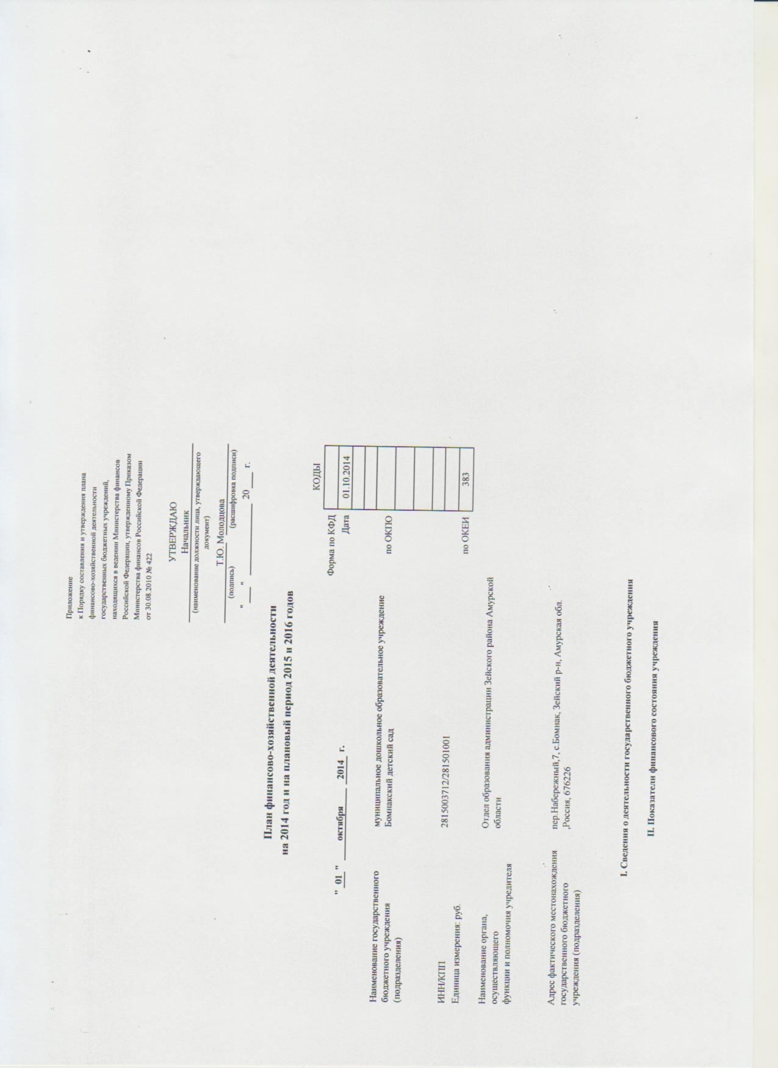
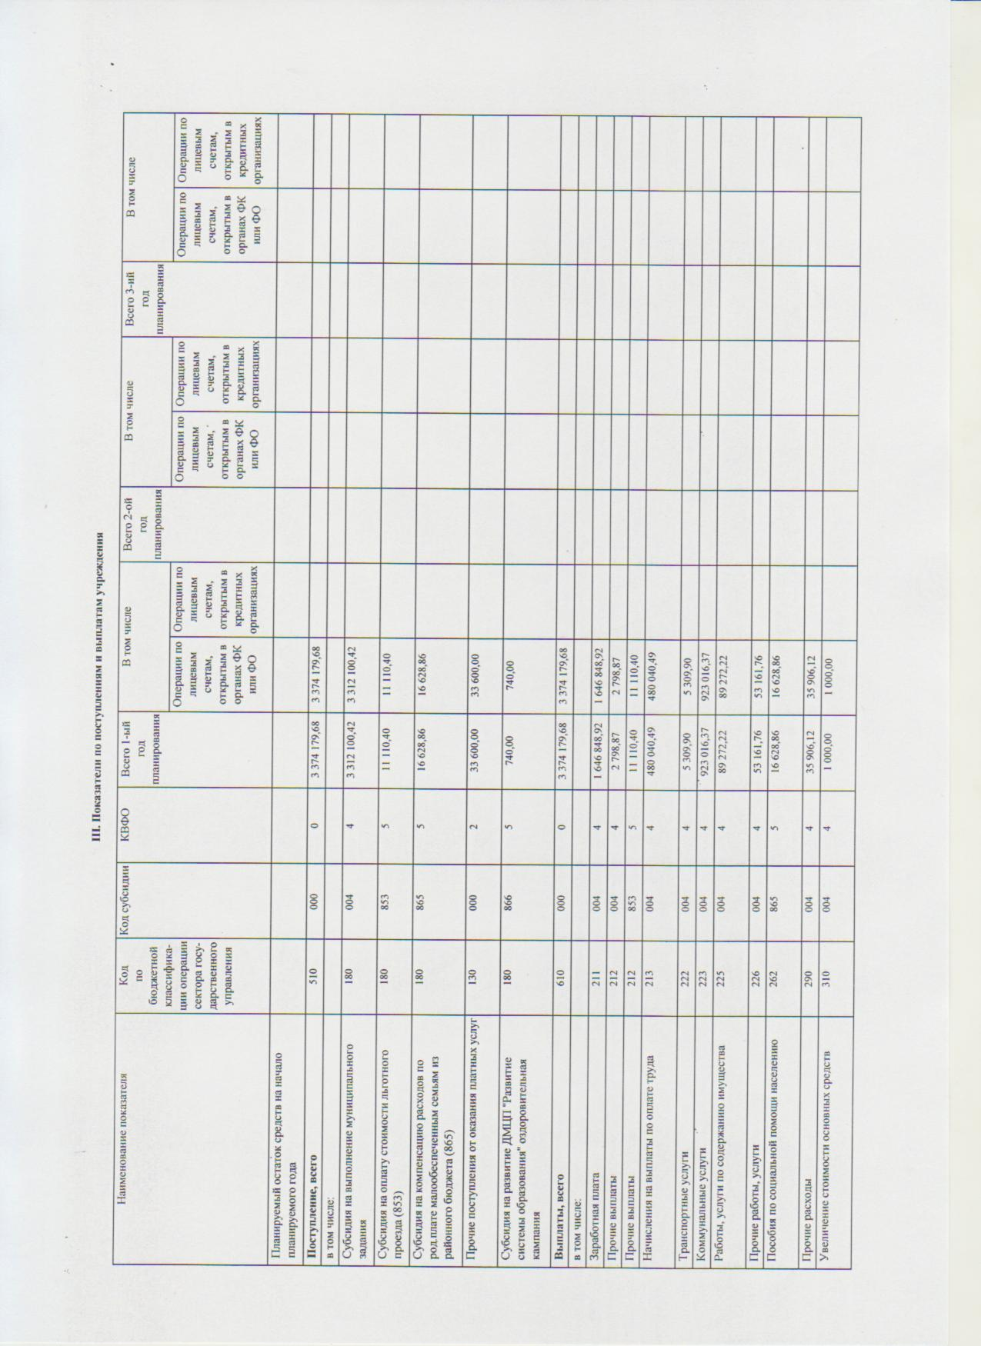
Создание безопасных условий при организации образовательного процесса
План по профилактике детского дорожно-транспортного травматизма на 2014- 2015 учебный год
№  п/п | Мероприятия | Сроки | Ответственные
1 | Проведение профилактического мероприятия « Добрая дорога детства» | 1 сентября | Классный руководители
2 | Составление личных схем безопасных маршрутов движения в ОУ и размещение их в дневниках школьников ( 1-5 кл.) | Сентябрь | Классные руководители
3 | Проведение акции милосердия « Протяни руку детям!» ( для детей, пострадавших в ДТП) | Сентябрь | ЗВР
4 | Обновление уголка по безопасности дорожного движения и уголка ЮИД | Сентябрь | Руководитель кружка
5 | Обновление информации паспортов дорожной безопасности и стендов « План- схема безопасного движения пешеходов ОУ» | Сентябрь | ЗВР
6 | Проведение конференции исследовательских работ юных инспекторов движения « Мы- за безопасность на дорогах!» | Ноябрь | Руководитель кружка
7 | Участие в областном семинаре педагогов, занимающихся подготовкой к соревнованиям « безопасное колесо» | ноябрь | Администрация
8 | Пропаганда БДД среди сверстников, младших школьников и воспитанников ДОУ | Сентябрь- декабрь | Руководитель кружка, классные руководители
9 | Проведение на родительских собраниях бесед по тематике безопасности дорожного движения, использованию световозвращающих элементов в одежде, на портфелях | в конце каждой четверти | Кл. руководители
10 | Проведение классных часов по тематике безопасности дорожного движения. | в конце каждой четверти | Кл. руководители
11 | Проведение конкурсов ( « Примерный пешеход», « Ты- участник движения»), рисунков, плакатов, кроссвордов, викторин по ПДД. | в течение года | Руководитель кружка
12 | Проведение пятиминутных бесед на последнем уроке с напоминанием соблюдения ПДД ( 1-9 кл.) | ежедневно | Кл. руководители, Учителя-предметники
13 | Общешкольные линейки по профилактике ДДТТ | Перед каникулами | ЗВР
14 | Индивидуальные беседы с учащимися по профилактике ДДТТ | В течение года | Ответ. по ПДД, администрация школы, кл. ру-ли
15 | Освещение проведения профилактических мероприятий в СМИ, на сайте | В течение года | Руководитель кружка
16 | Рассмотрение вопросов, отчетов о проведении уроков по ПДД на заседаниях общешкольного родит. Комитета, на совещаниях при директоре, на классных и общешкольных родительских собраниях | В течение года | Ответ. по ПДД, администрация школы, кл. ру-ли
17 | Рейд по выявлению нарушителей ПДД на дорогах | В течение года | Отряд ЮИД
18 | Встреча с сотрудниками ГИБДД | В течение года | Руководитель кружка
19 | Выступление на общешкольном родительском собрании «Внимание, дети» (агитбригада) | Апрель | Руководитель кружка

План проведения профилактических мероприятий по ОРВИ
№ | Наименование мероприятий | Время проведения | Ответственный
1 | Обеспечение оперативного информирования и взаимодействия всех заинтересованных ведомств по вопросам предупреждения распространения гриппа и ОРВИ в ОУ | В предэпидемический и эпидимический сезон | Администрация школы
2 | Проведение контроля за организацией горячего питания и соблюдением санитарно- противоэпидимического режима в ОУ | В течение года | Администрация школы
3 | Введение карантинных мероприятий:  - мониторинг отсутствия детей с выяснением причины;  - недопущение обучающихся и работников школы с признаками заболевания;  -приостановление образовательного процесса |  | Администрация школы, медработник, кл. рук-ли
4 | Обеспечение ОУ необходимым оборудованием ( термометр, дезсредствами) | Сентябрь | Администрация школы
5 | Ограничение культурно- массовых мероприятий | При введении ограничительных мероприятий | Администрация школы, кл. рук-ли
6 | Проветривание учебных кабинетов после каждого занятия | Ежедневно | Педагоги
7 | Проведение влажной уборки с применением дезинфицирующих средств. Тщательная обработка всех предметов, до которых чаще всего касаются. | Ежедневно | Техперсонал
8 | Оформление стенда « Будь здоров» и помещение информации в классные уголки по профилактике ОРВИ и гриппа | В течение года | Администрация школы, кл. рук-ли
9 | Проведение классных часов по данной теме | В течение года | Кл. рук-ли
10 | Встреча с медработниками для беседы по данной теме | Ноябрь, январь | Медработник
11 | Выпуск листовок, буклетов для обучающихся « Профилактика гриппа и ОРВИ», « Лесная аптека» | Октябрь | ЗВР
12 | Выпуск листовок и буклетов для родителей « Профилактика гриппа и ОРВИ» | Октябрь | ЗВР

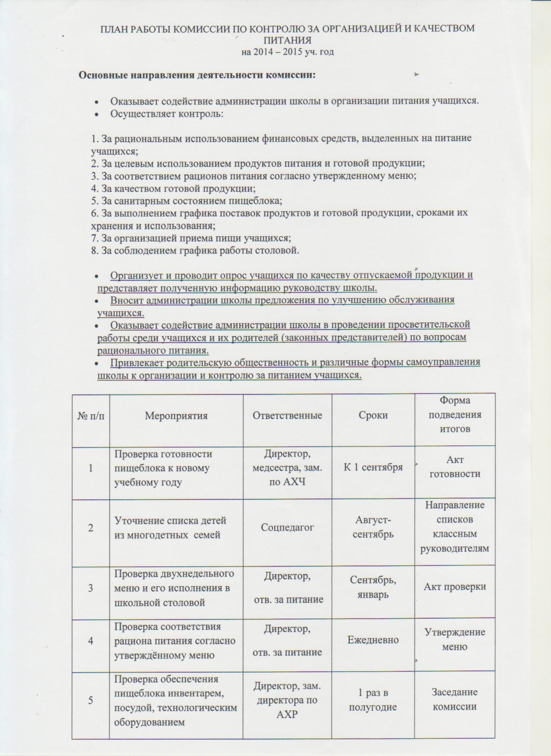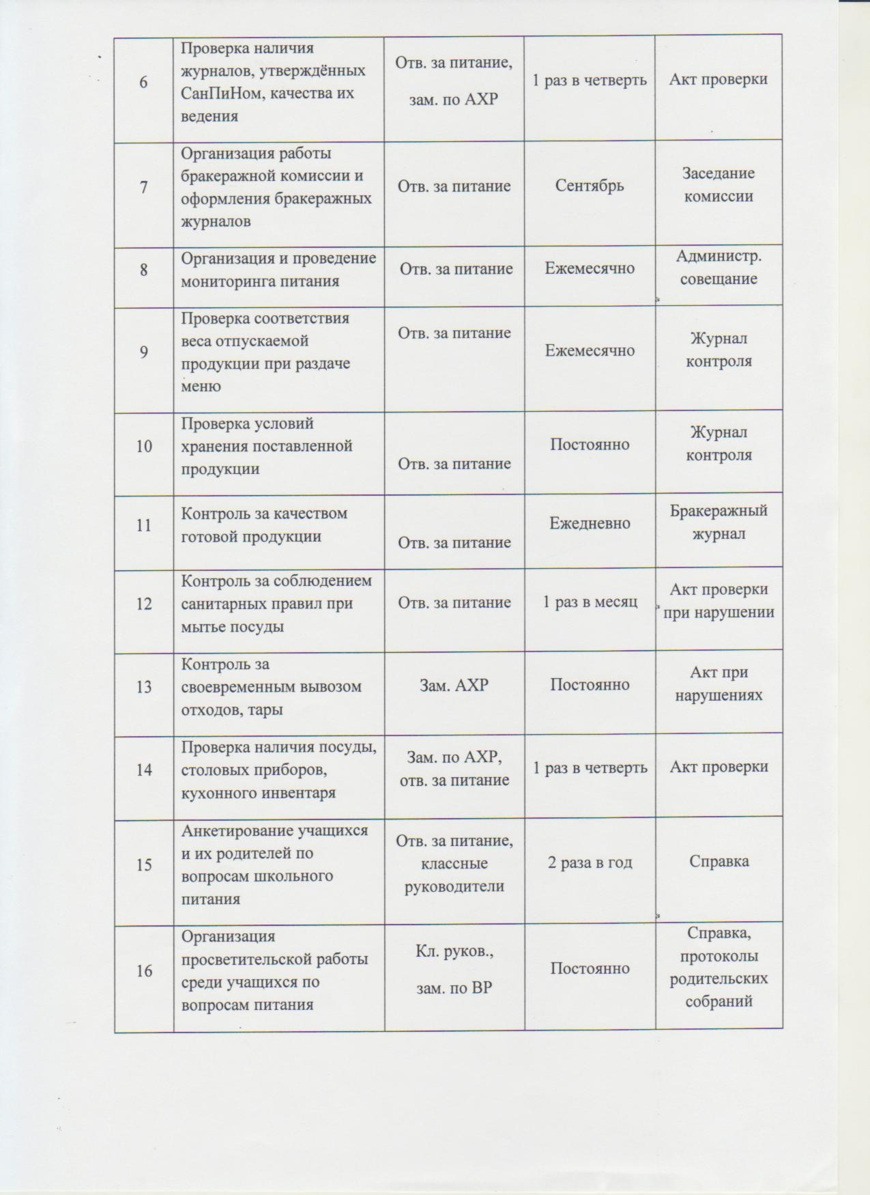
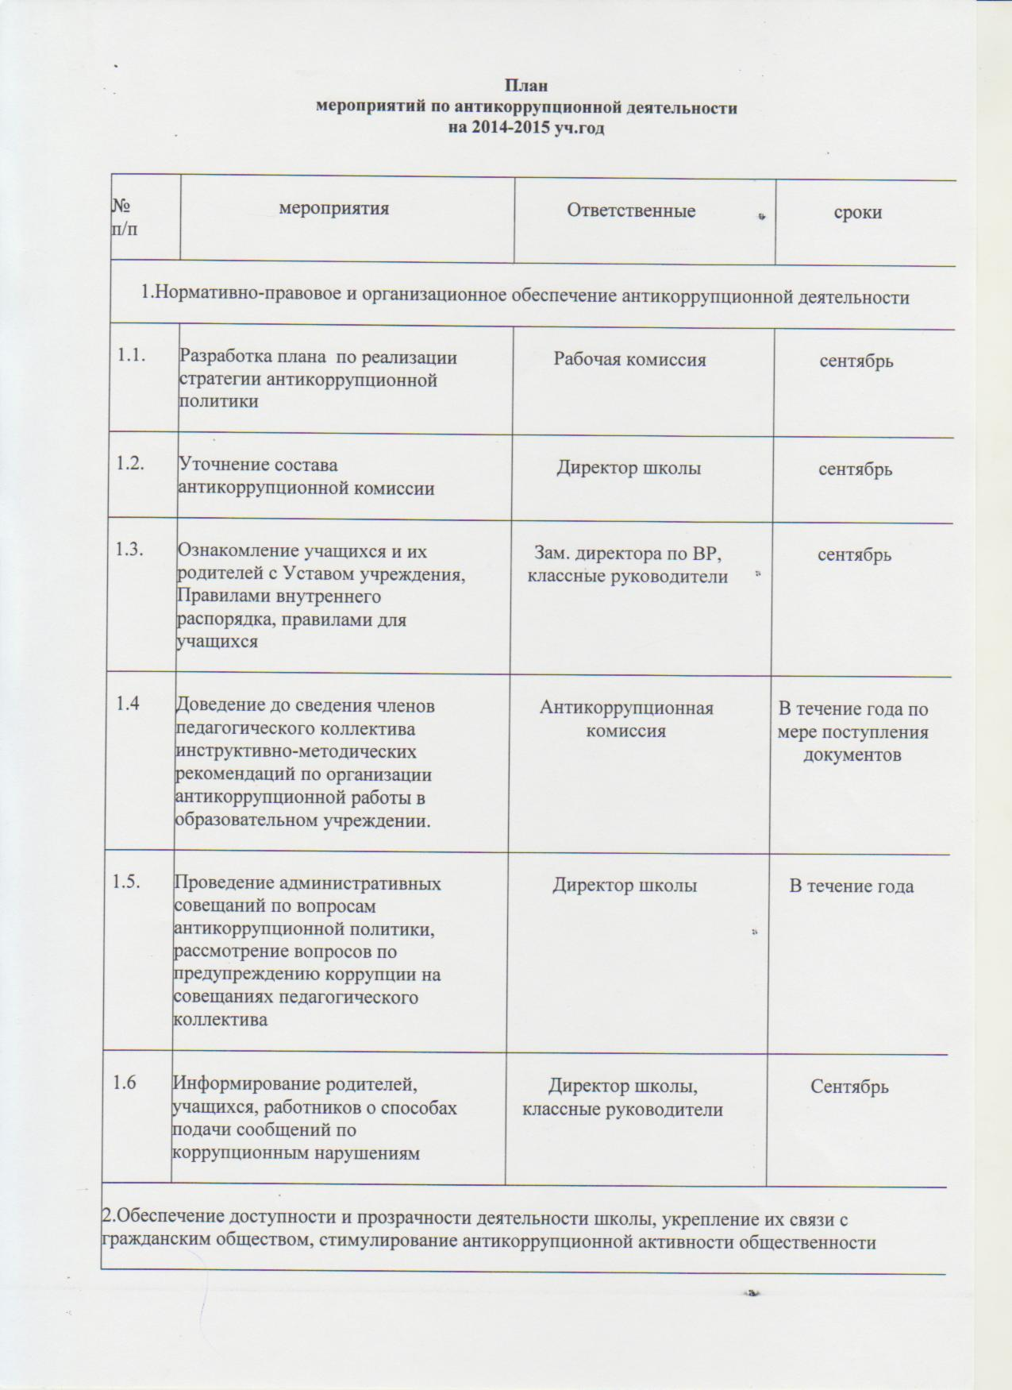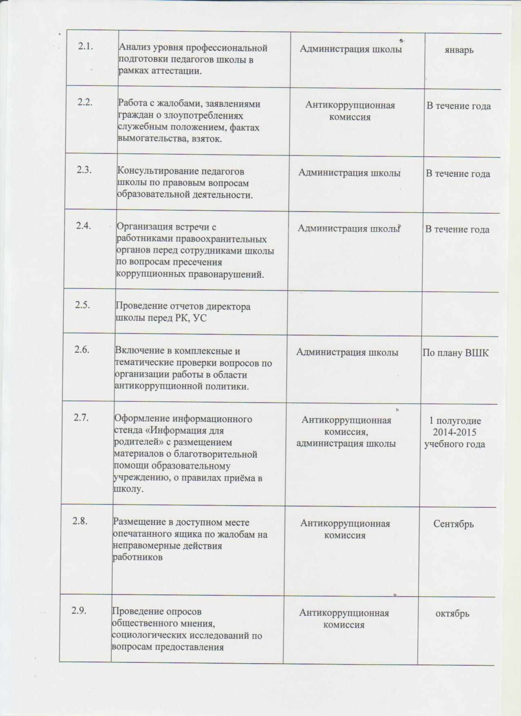
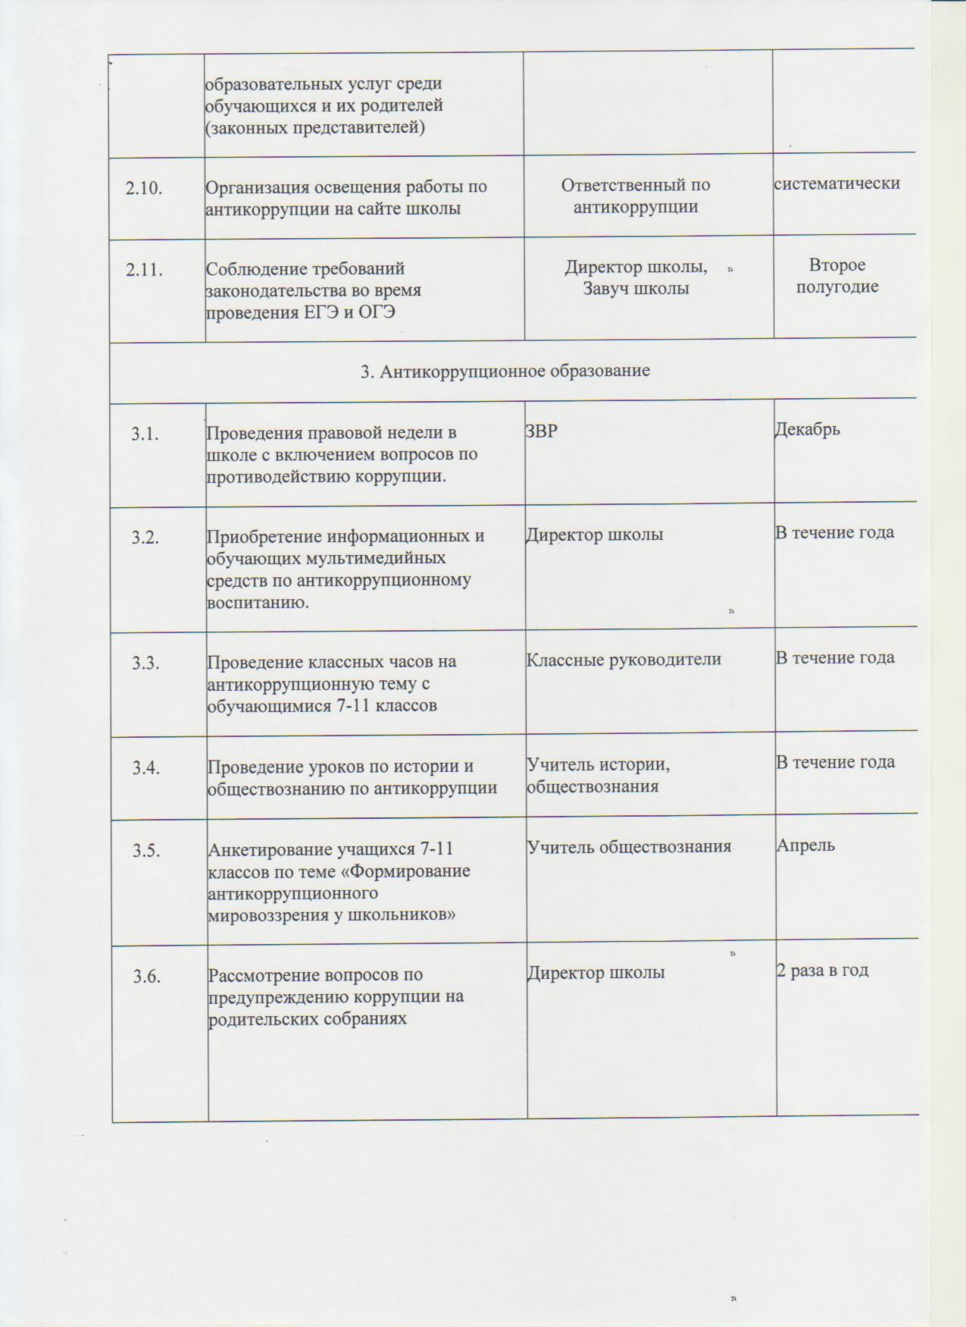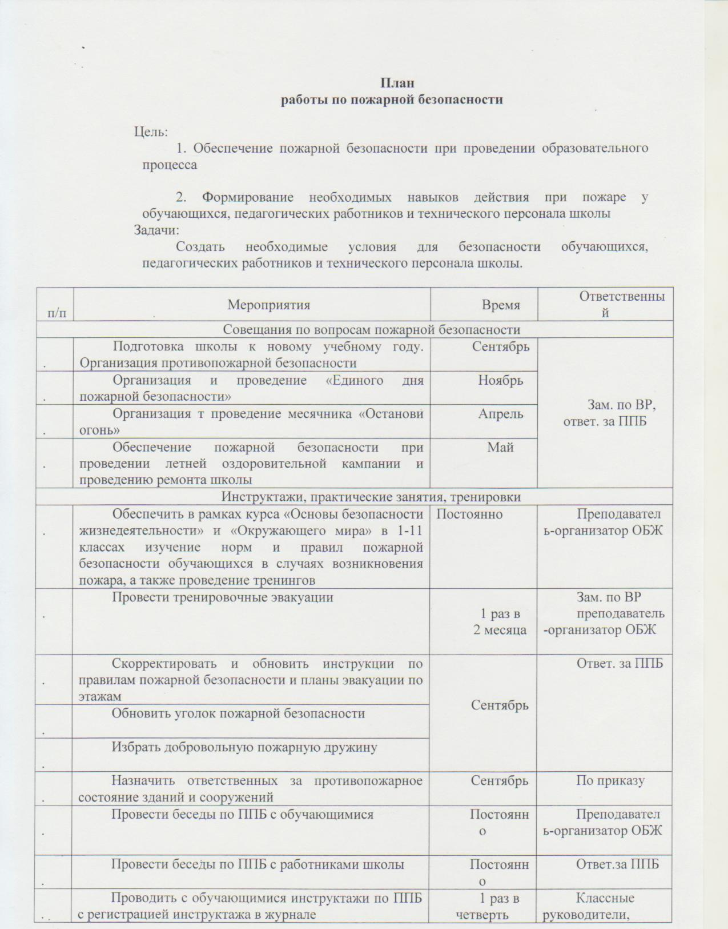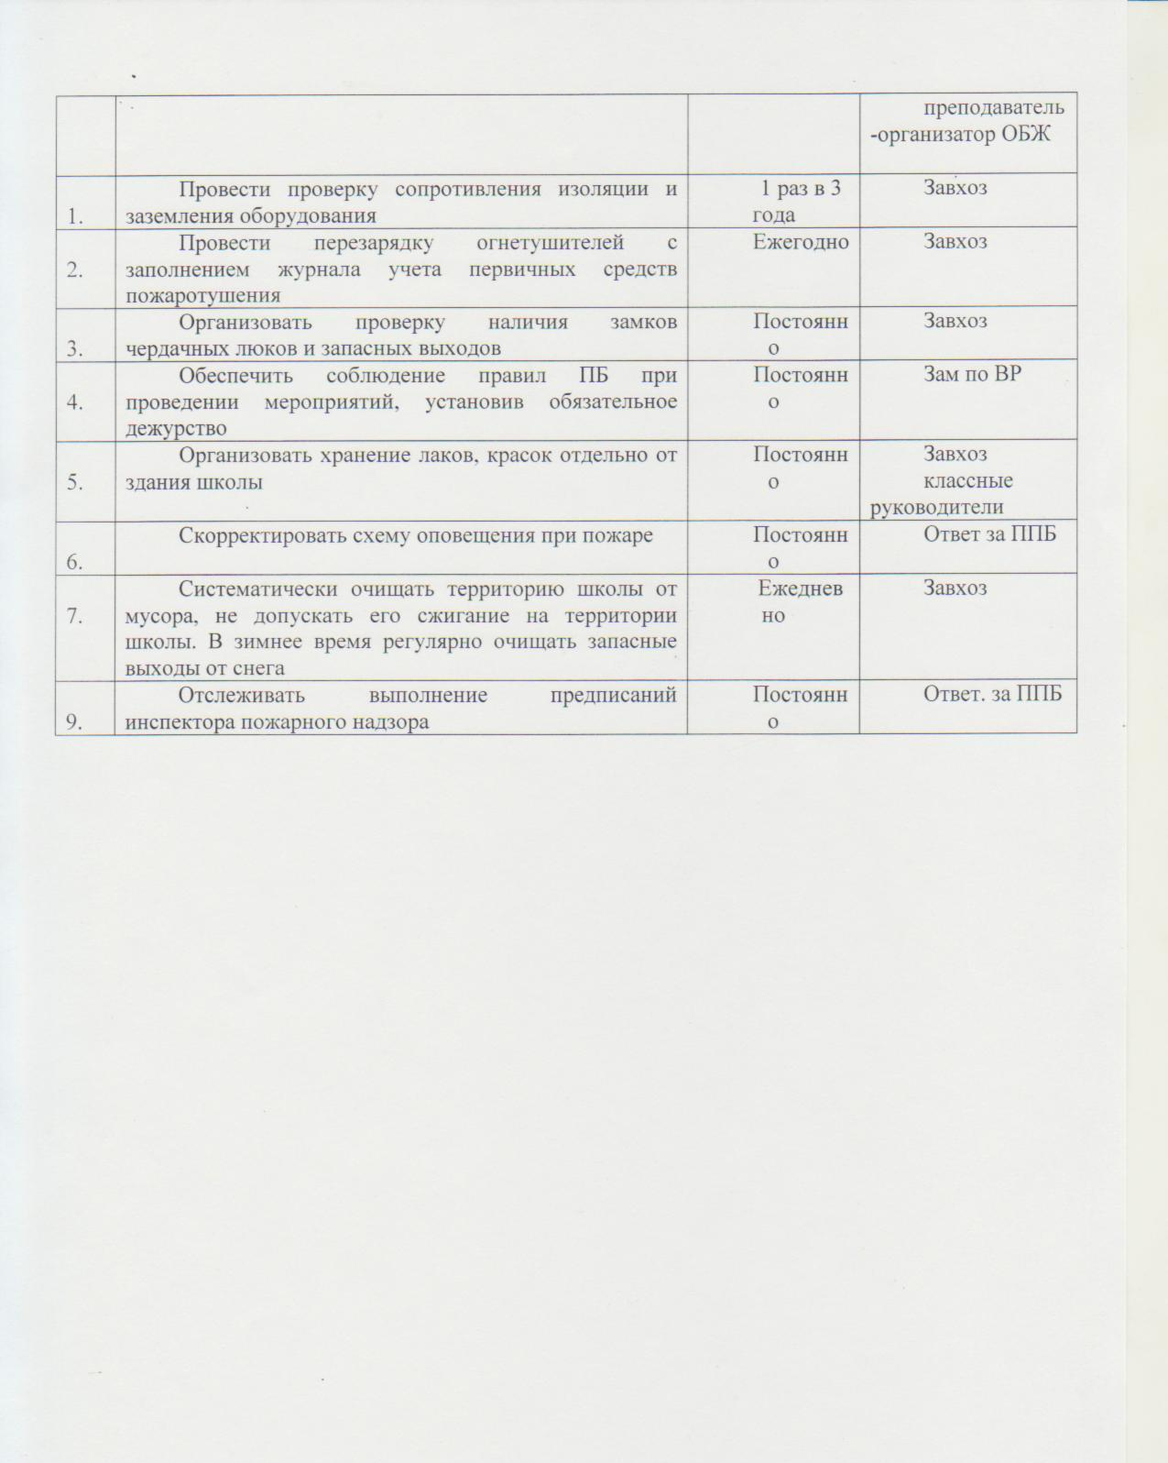

Сводная информация о системе дополнительного образования детей в ОУ МОУ Бомнакская СОШ

Направления | Количество объединений |  | Количество обучающихся в объединениях |  | Процент охвата детей от общего количества обучающихся |  | Охвачено доп. образованиемобучающихся, стоящих на ВШК
 | всего | из них по ФГОС | всего | из них по ФГОС | всего | из них по ФГОС | всего | из них по ФГОС
Спортивно-оздоровительное | 4 | 2 | 53 | 17 | 76 | 24 | - | -
Духовно-нравственное | 1 | 1 | 6 | 6 | 8 | 8 | - | -
Социальное | 3 | 2 | 22 | 12 | 31 | 17 | - | -
Общеинтеллектуальное | 7 | 5 | 57 | 41 | 81 | 58 | - | -
Общекультурное | 5 | 2 | 46 | 18 | 66 | 25 | - | -

Сведения о системе дополнительного образования

на 2014-2015 учебный год
№ | Наименование кружка,  секции, студии | число  детей  в них | в том числе |  |  | Фамилия, имя, отчество руководителя секции, кружка,  студии | неде-льная  нагру-  зка
 |  |  | состоят  на  внутри-  школьном  учете | состоят  на  учете в  органах  УВД | дети  инвали-  ды  (обязательно)
1 | Театр мод | 15 | - | - | - | Захарова Марина Михайловна | 5 ч
2 | Юнкор | 9 | - | - | - | Лиханова Анна Васильевна | 1 ч
3 | Юные дружинники | 11 | - | - | - | Подолько Елена Сергеевна | 1 ч
4 | Открывая мир | 6 | - | - | - | Костылева Екатерина Сергеевна | 1 ч
5 | Северное разноцветье | 16 | - | - | - | Дикальчук Галина Антоновна | 2 ч
6 | Спортивная секция | 31 | - | - | - | Карпов Владимир Георгиевич | 4 ч
7 | Национальные игры | 5 | - | - | - | Карпов Владимир Георгиевич | 1 ч
8 | Резьба по дереву | 14 | - | - | - | Банин Сергей Викторович | 3 ч

Общее количество учащихся в школе- 70 чел,
Из них посещают: 0 кружков- 14 чел.
1 кружок- 27 чел.
2 кружка- 13 чел.
3 кружка – 15 чел.
Фактически посещают кружки, секции, студии ( по школе) – 56 чел, 80 %
Из них учащиеся: 1 ступени- 14 чел., 52 % (от числа учащихся 1-4 классов)
2 ступени- 31 чел., 100 % (от числа учащихся 5-9 классов)
3 ступени- 11 чел., 92 % (от числа учащихся 10-11 классов)

ФГОС (1-4 классы)
№ | Наименование кружка,  секции, студии | число  детей  в них | в том числе |  |  | Фамилия, имя, отчество руководителя секции, кружка,  студии | неде-льная  нагру-  зка
 |  |  | состоят  на  внутри-  школьном  учете | состоят  на  учете в  органах  УВД | дети  инвали-  ды  (обязательно)
1 | Инициатива ( социальный) | 8 | - | - | - | Подолько Елена Сергеевна | 1 ч
2 | Вокальный « Планета детства» | 14 | - | - | - | Лиханова Анна Васильевна | 2 ч
3 | Эвэды турэн ( эвенкийский язык) | 15 | - | - | - | Ан Римма Гавриловна | 2 ч
4 | Занимательный русский | 4 | - | - | - | Черноскутова Елена Дмитриевна | 1 ч
5 | Папье- маше | 4 | - | - | - | Черноскутова Елена Дмитриевна | 1 ч
6 | Юные экологи | 4 | - | - | - | Черноскутова Елена Дмитриевна | 1 ч
7 | Занимательная математика | 9 | - | - | - | Ан Римма Гавриловна | 1ч
8 | Спортивный « Веселые игры» | 17 | - | - | - | Ан Надежда Васильевна | 2 ч
9 | Компьютерная грамотность | 9 | - | - | - | Лиханова Анна Васильевна | 1ч
10 | Дорожный патруль | 4 | - | - | - | Подолько Елена Сергеевна | 1 ч
11 | Мой край родной | 6 | - | - | - | Подолько Елена Сергеевна | 1 ч

Общее количество учащихся в школе- 70 чел,
Из них посещают: 0 кружков- 43 чел.
1 кружок- 0 чел.
2 кружка- 0 чел.
3 кружка – 14 чел.
4 кружка- 13 чел.

Фактически посещают кружки, секции, студии ( по школе) – 27 чел, 100 %
Из них учащиеся: 1 ступени- 27 чел., 100% (от числа учащихся 1-4 классов)
2 ступени- 0 чел., 0 % (от числа учащихся 5-9 классов)
3 ступени- 0 чел., 0 % (от числа учащихся 10-11 классов)

